Controle de login do usuário:

Vamos criar um arquivo chamado Private.js:

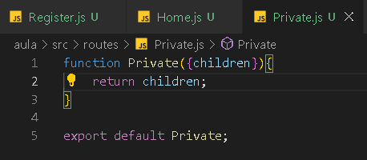

Agora vamos em Routes.js:

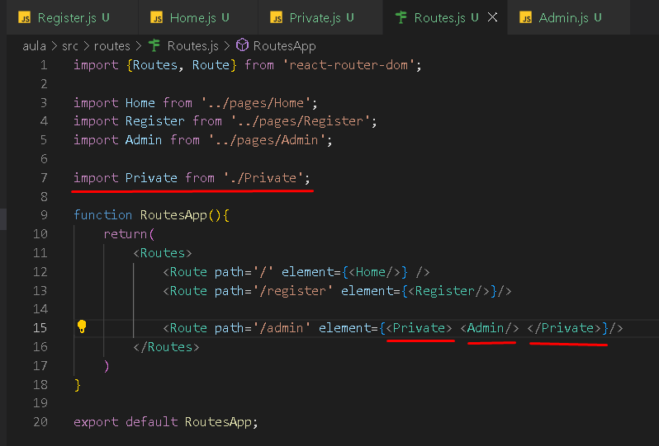

Private.js:

import { useState, useEffect } from "react";
import { auth } from "../firebaseConnection";
import { onAuthStateChanged } from "firebase/auth";
import {Navigate} from 'react-router-dom';

function Private({children}){
const [loading, setLoading] = useState(true);
const [signed, setSigned] = useState(false);

useEffect(()=>{
async function checkLogin(){
const unsub = onAuthStateChanged(auth, (user)=>{
if(user){
const userData ={
uid: user.uid,
email: user.email,
}
localStorage.setItem("@detailUser", JSON.stringify(userData))
setLoading(false);
setSigned(true);
} else {
setLoading(false);
setSigned(false);
}
})
}
checkLogin();
}, [])

if(loading){
return(
<div></div>
)
}

if(!signed){
return <Navigate to='/' />
}

return children;
}

export default Private;

Observação:

Caso já tenha feito o login, como não tem o botão de sair testar o link em uma janela anônima:

http://localhost:3000/admin

